湖南科技大学研究生信息管理系统
学生服务系统操作简要说明

欢迎使用湖南科技大学研究生院《研究生信息管理系统》- -学生服务系统，本系统是我校研究生教育教学的主要管理和服务平台。
1.用户登录
功能说明：学生登录研究生管理系统。（用户名：学号，登陆密码：出生年月日8位数字）
说明：1.使用chrome或IE10+浏览器（360浏览器版本8.1以上） 2.1280*800分辨率以上浏览本系统 3.请不要屏蔽弹出窗口
操作说明：输入 http://yjsjw.hnust.cn/gmis/home/stulogin，进入研究生管理信息系统学生登陆界面。输入学号，密码以及验证码，点击登录按钮，进行操作。验证成功即可进入管理系统进行相关信息维护操作。
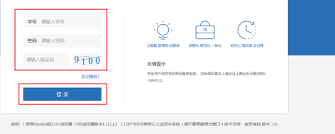
图 ：登陆界面
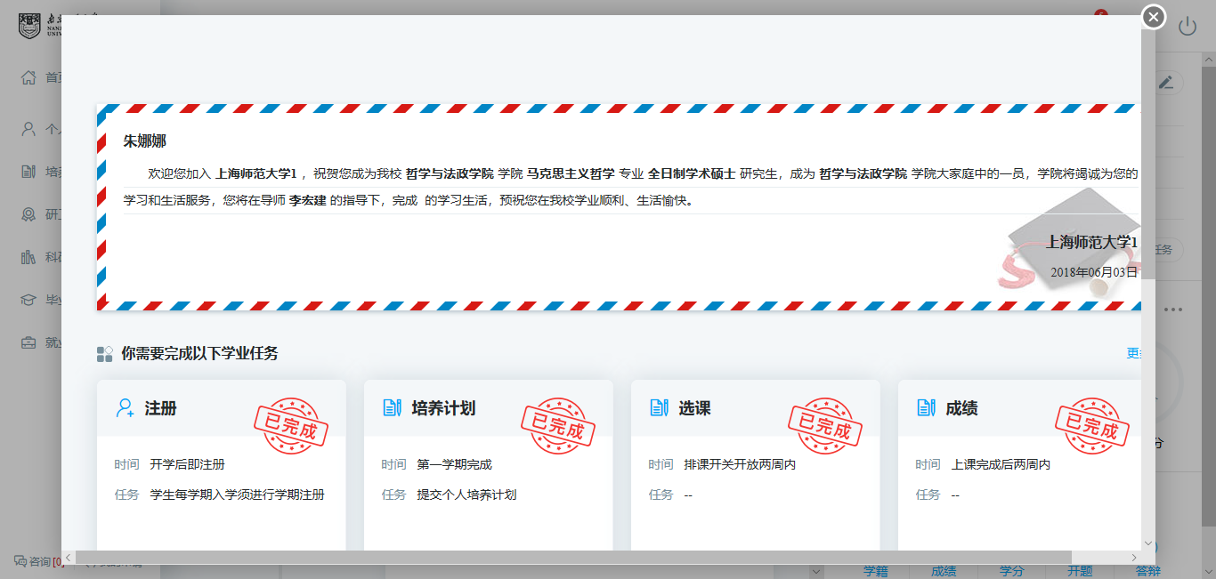
图：欢迎界面
进入“学生服务系统”后，系统界面上边菜单中由左至右的内容是整个研究生学习期间将要逐次完成的事项，系统里的每一步环节都必须按顺序完成（审核通过后才会进入下一环节）。
2.个人信息维护
功能说明：维护修改个人基本信息。
操作说明：进入个人信息维护界面，修改相应的信息，点击【保存】。置灰区域为不可修改信息，可通过提交修改申请进行修改。
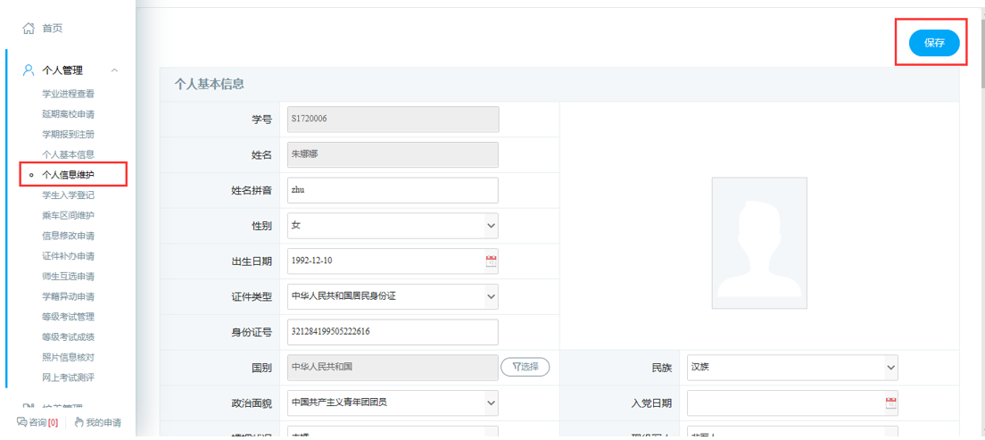
图 ：个人信息维护

3.学生入学登记
功能说明：研究生入学信息登记。
操作说明：进入入学登记操作界面，填写维护相应的信息，点击【保存】按钮，保存登记信息。
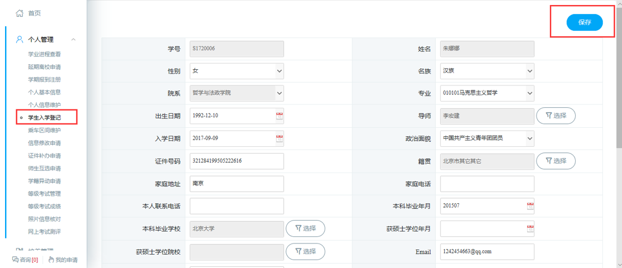
图 ：入学登记

4.信息修改申请
功能说明：个人信息修改申请。
操作说明：进入修改申请界面，点击【新增】按钮，编辑相应的信息，点击【保存】按钮，等待审核，点击【取消】按钮，取消新增。勾选申请记录，点击【编辑】按钮，编辑申请信息（注：已审核信息无法修改）。点击【删除】按钮，删除申请（注：已审核不可删除）。
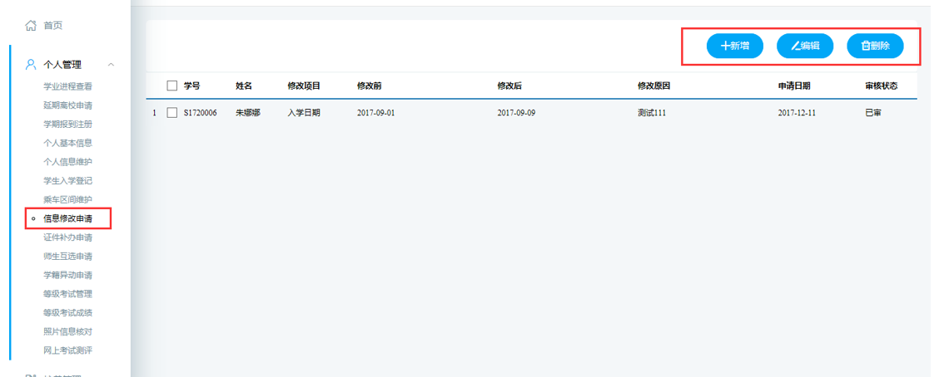
图 ：个人信息修改申请
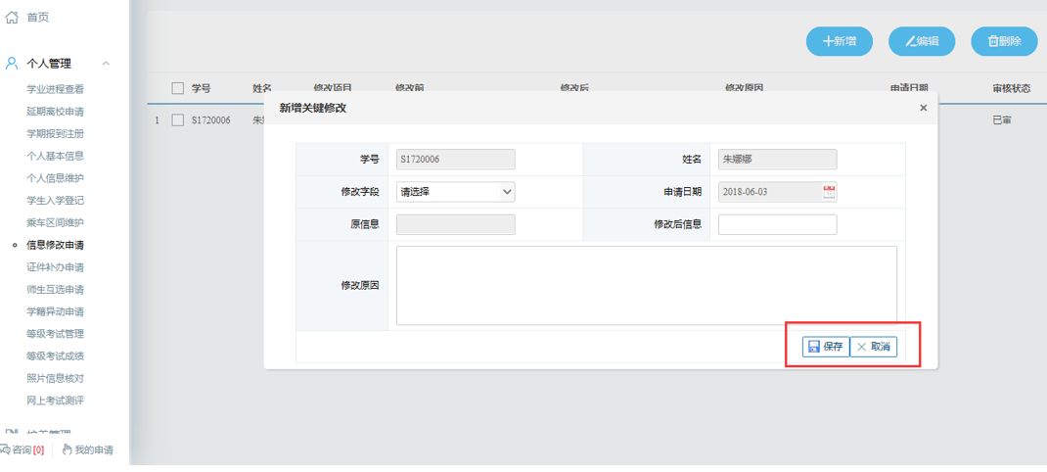
图 ：新增申请
5.培养环节操作说明

5.1培养方案查看
功能说明：查询各专业培养方案。
操作说明：进入培养方案查看页面，选择学生类别，点击【查看】按钮，查询各专业培养方案。
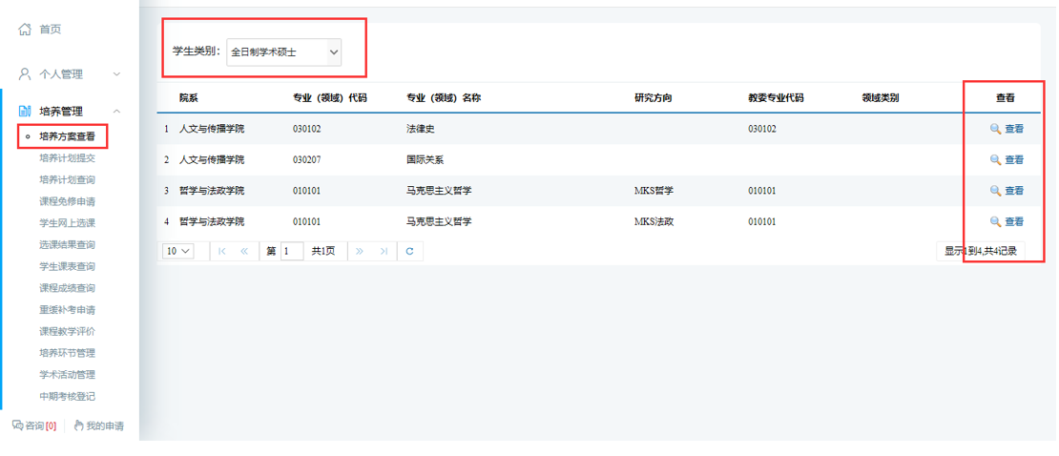
图 ：培养方案查询

5.2培养计划提交
功能说明：制定提交培养方案。
操作说明：进入培养方案制定界面，在分组里根据限制选择相应的课程。点击【添加非学位课】，进入课程选择界面，查询课程后，点击【选择】按钮，选择相应的课程。点击【删除】按钮，删除添加的非学位课程。制定好后，点击【保存】按钮，保存计划，点击【提交】按钮，提交方案。（注：提交后不可修改）
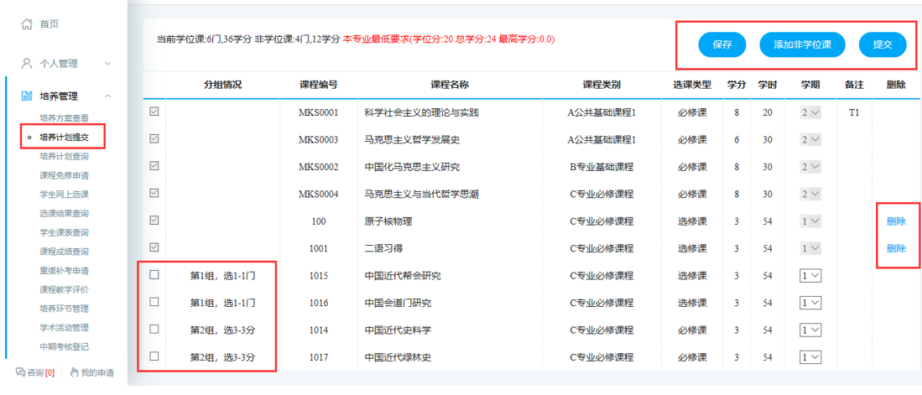
图 ：培养方案制定
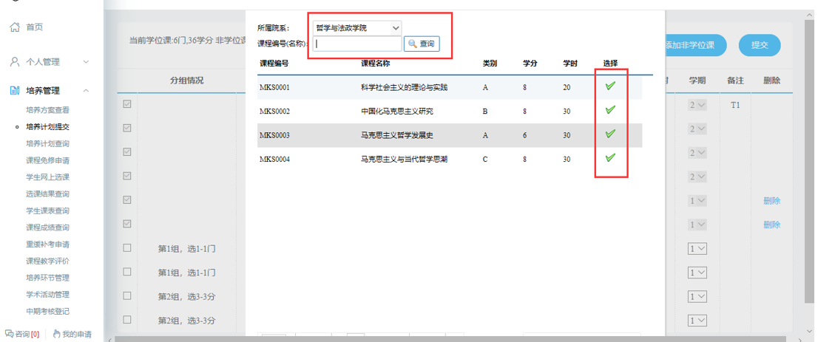
图 ：选择非学位课

5.3培养计划查询
功能说明：查询，打印培养计划。
操作说明：进入培养计划查询界面，查询培养计划信息，点击【打印】按钮，打印培养计划。
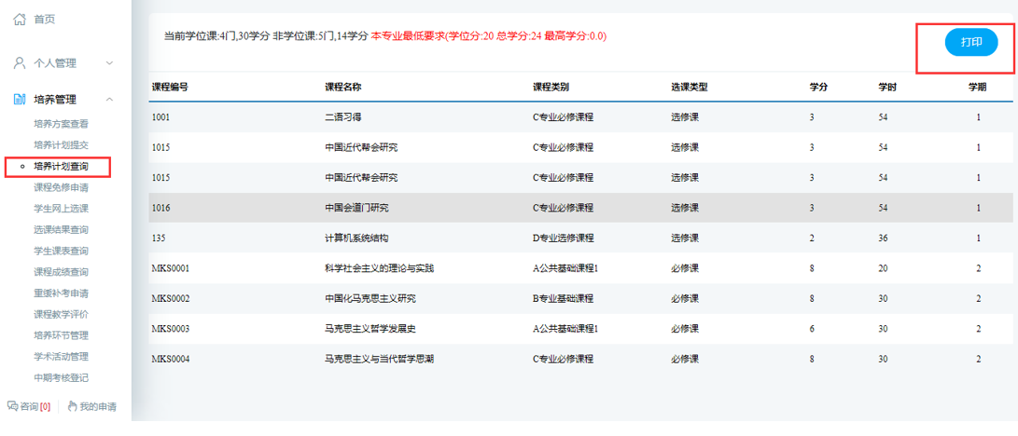
图 ：培养计划打印

5.4学生课表查询
功能说明：查询课表。
操作说明：进入学生课表查询页面，选择学期，点击【查询】按钮，查询本学期课表，点击【word打印】按钮，打印word格式课表。点击【打印】按钮，打印课表。（注：红底为当当天课程）
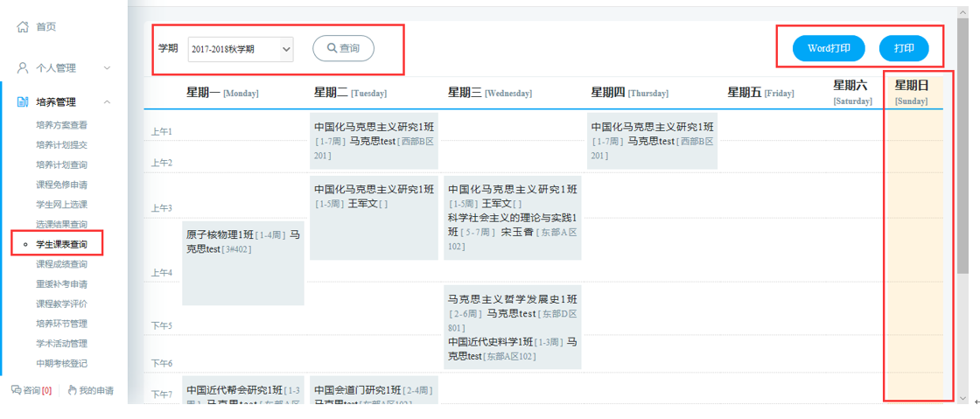
图 ：课表查询

5.5课程成绩查询
功能说明：成绩查询。
操作说明：进入课程成绩查询界面，查询课程成绩。点击【word打印】或【打印】按钮，打印课程成绩。“未评价”课程需在课程评价完成后查看成绩。
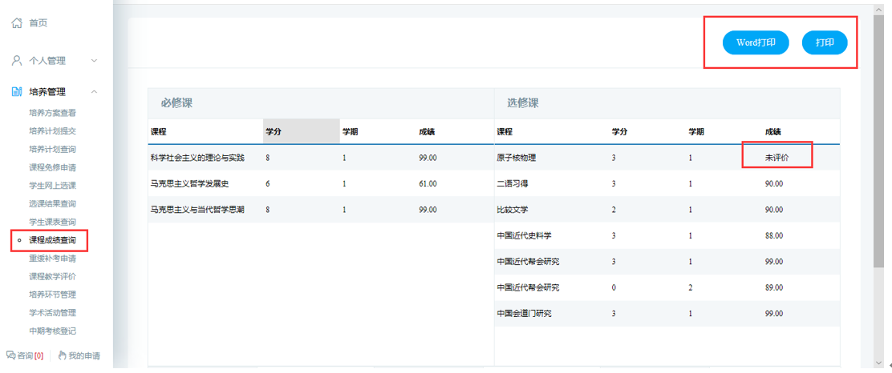
图 ：课程成绩查询

5.6重缓补考申请
功能说明：申请重缓补考。
操作说明：进入重缓补考申请界面，查询重修，补考说明以及申请时间。点击【重修】按钮，申请重修，点击【补考】按钮，申请补考。在下方申请记录中查询申请记录，点击【编辑】按钮，编辑申请。点击【取消】按钮，取消申请。
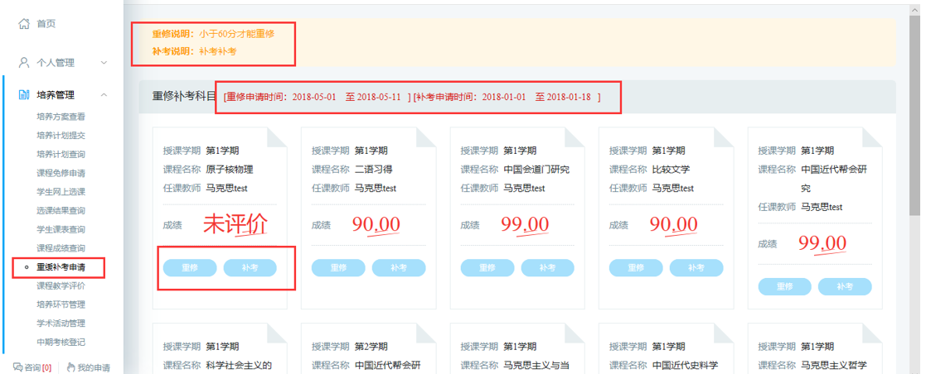
图 ：重缓申请界面
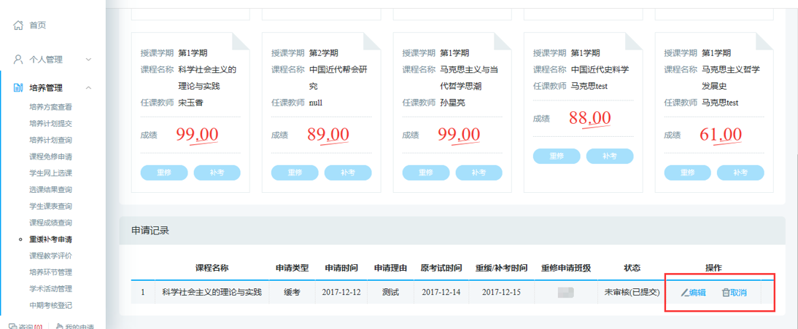
图 ：记录查询
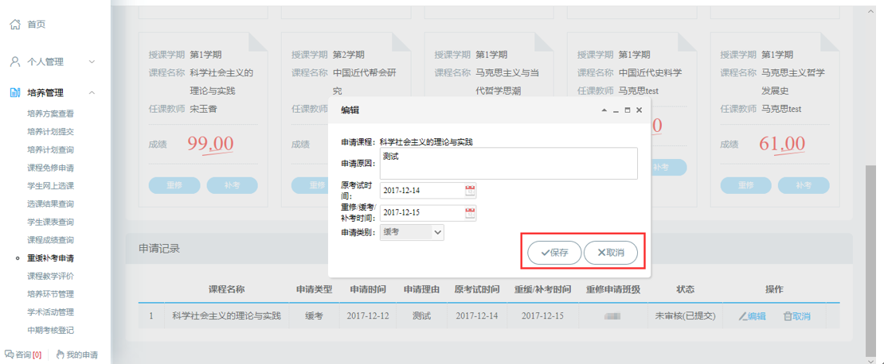
图：申请编辑

5.7课程教学评价
功能说明：评价教学课程。
操作说明：进入课程评价页面，点击【评价】按钮，进入评价页面。完成评价后，点击【保存】按钮，保存评价。点击【提交】按钮，提交评价信息。（注：✔为已评价，🖊为待评价）
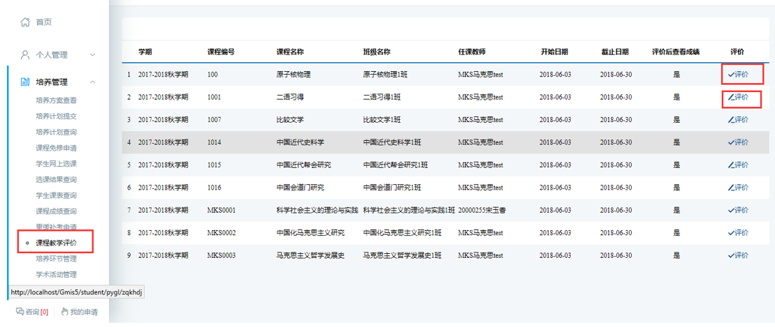
图 ：课程教学评价列表
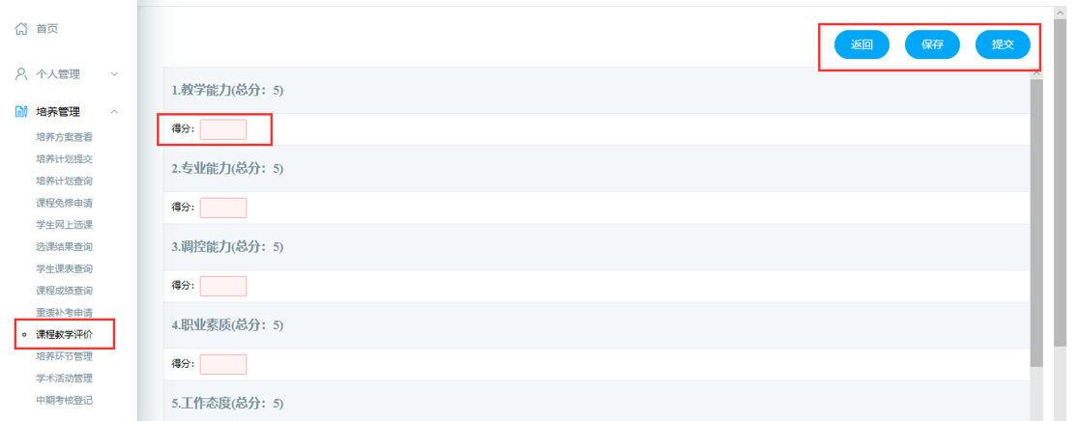
图 ：评价界面

5.8培养环节管理
功能说明：登记提交培养环节。
操作说明：进入培养环节管理页面，点击选择培养环节，进入相应的登记界面，维护填写以后，点击【保存】按钮，保存环节信息。点击【提交】按钮，提交环节。（注：红底为必填项，提交后无法修改）
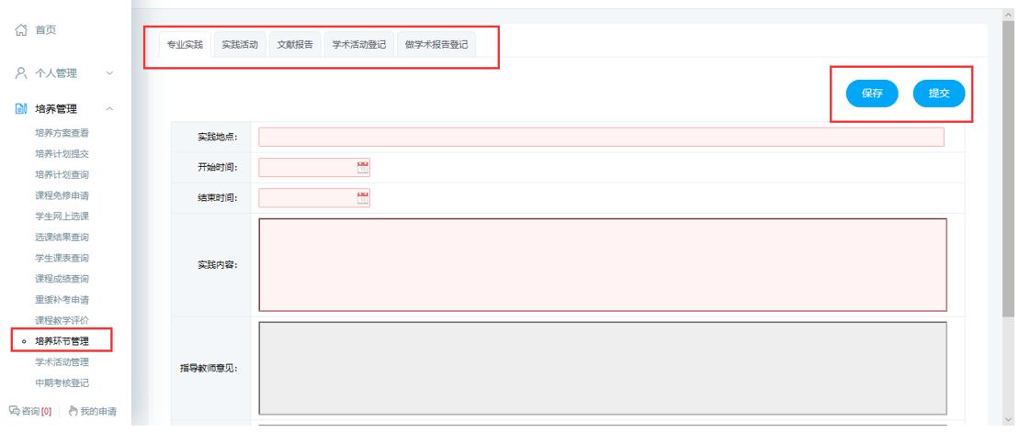
图 ：培养环节管理
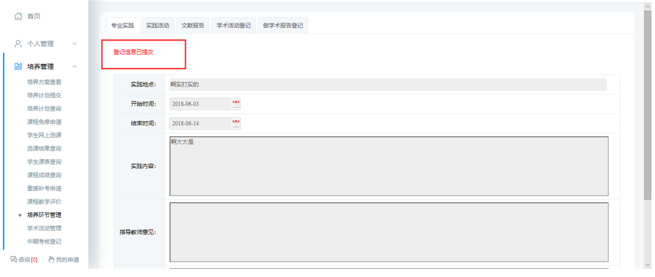
图 ：提交后

5.9中期考核登记
功能说明：登记中期考核。
操作说明：进入中期考核登记页面，填写后点击【保存】按钮，保存登记信息。点击【提交】按钮，提交中期考核，等待审核。页面上方可查看中期考核登记审核状态。
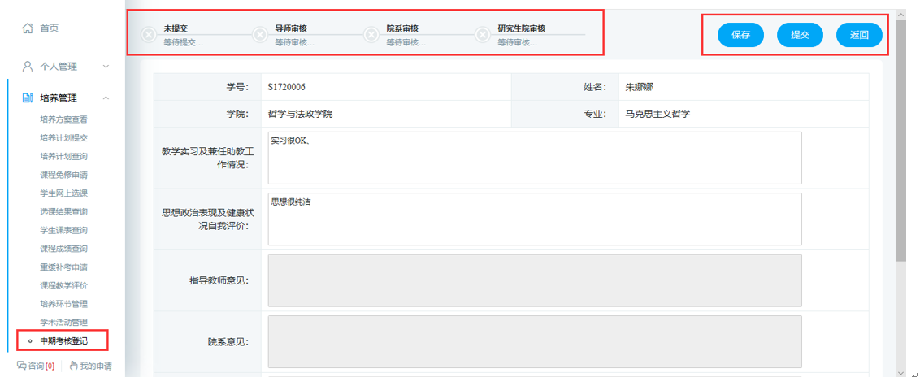
图 ：中期考核登记
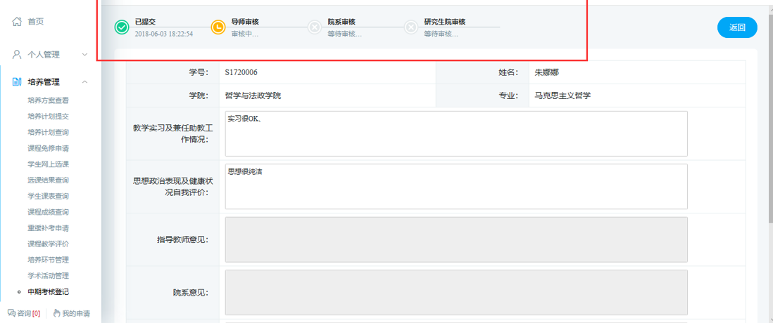
图 ：提交待审

